TEI

Actividad de cohesión 1º trimestre: GYNKANA

El pasado miércoles 18 de diciembre los alumnos de 3º y 5º hicieron una divertida gymkana compuesta de 5 actividades. Dividimos a todos los alumnos en 4 grupos de 6 parejas y un grupo de 7 parejas. Cada grupo empezó en una actividad y pasados unos minutos pasaban a la siguiente. Las actividades que componían la gymkana eran:
- Llevar pelotas entre sus cabezas de un punto señalado a otro.
- Meter goles a portería por parejas.
- Hacer un recorrido con zancos.
- Hacer juego de escribir el máximo número de palabras con una letra que sacaban al azar.
- Hacer “Teléfono escacharrado”
La hicimos en la pista deportiva del colegio ya que hacía muy buen tiempo.
Al finalizar la gymkana los tutores y tutoras se intercambiaron tarjetas con felicitaciones navideñas con sus tutorizados/as. Los alumnos realizaron muy bien todas las actividades y para que se vayan todos con un muy buen sabor de boca se ganaron una chocolatina por haberlo hecho tan bien.
Haciendo el juego de escribir palabras con una letra que sacaban
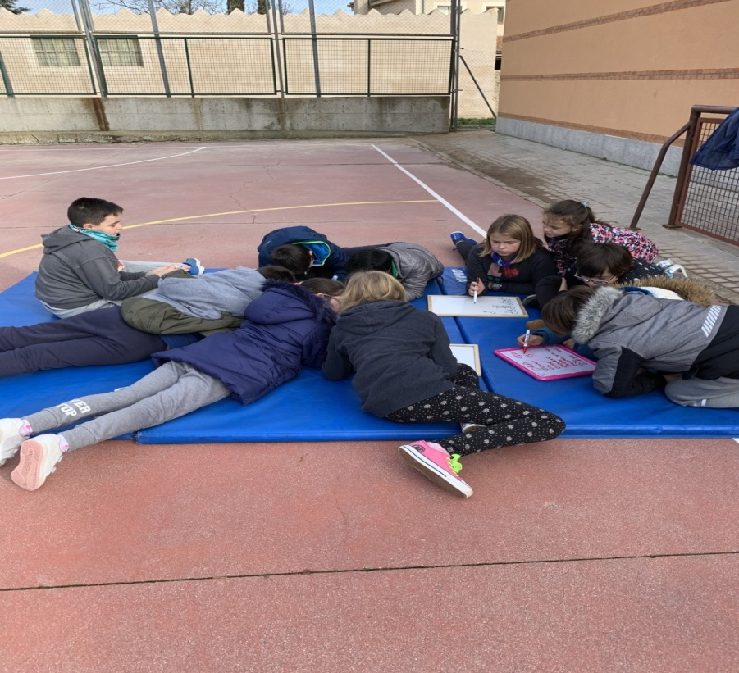

Haciendo el “Telefono escacharrado”
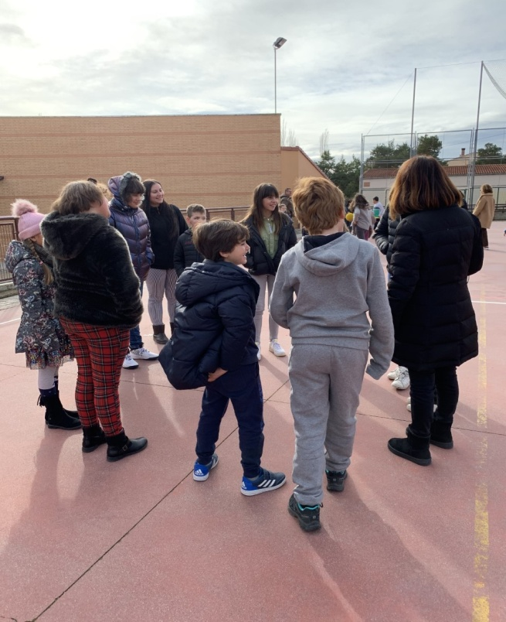

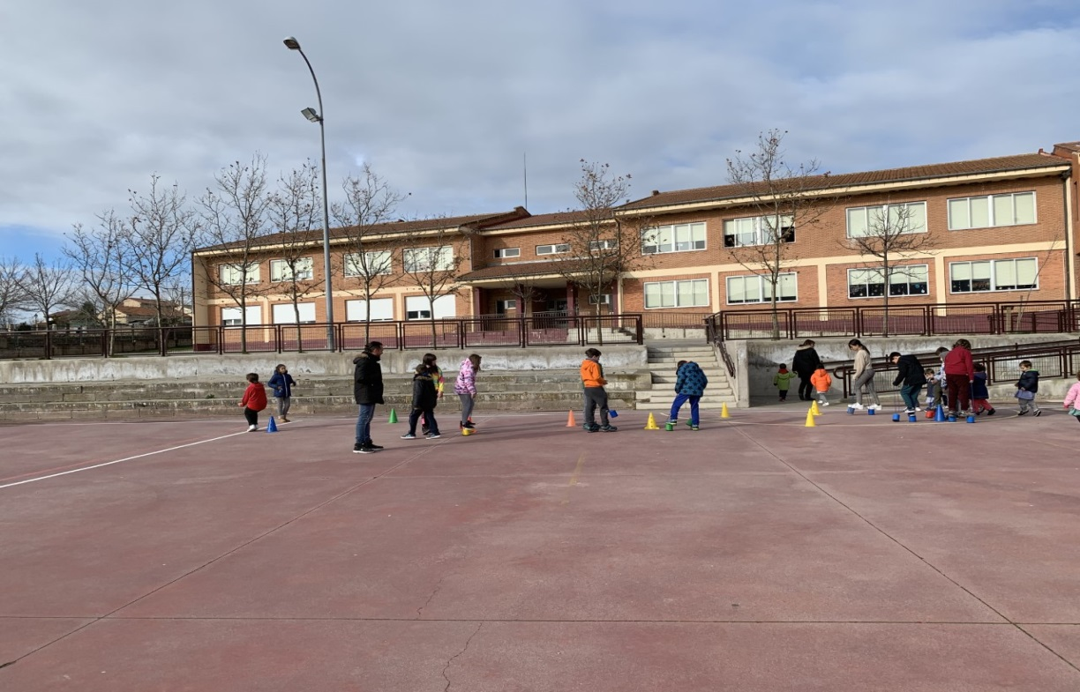
Haciendo el recorrido con los zancos

Metiendo goles en la portería
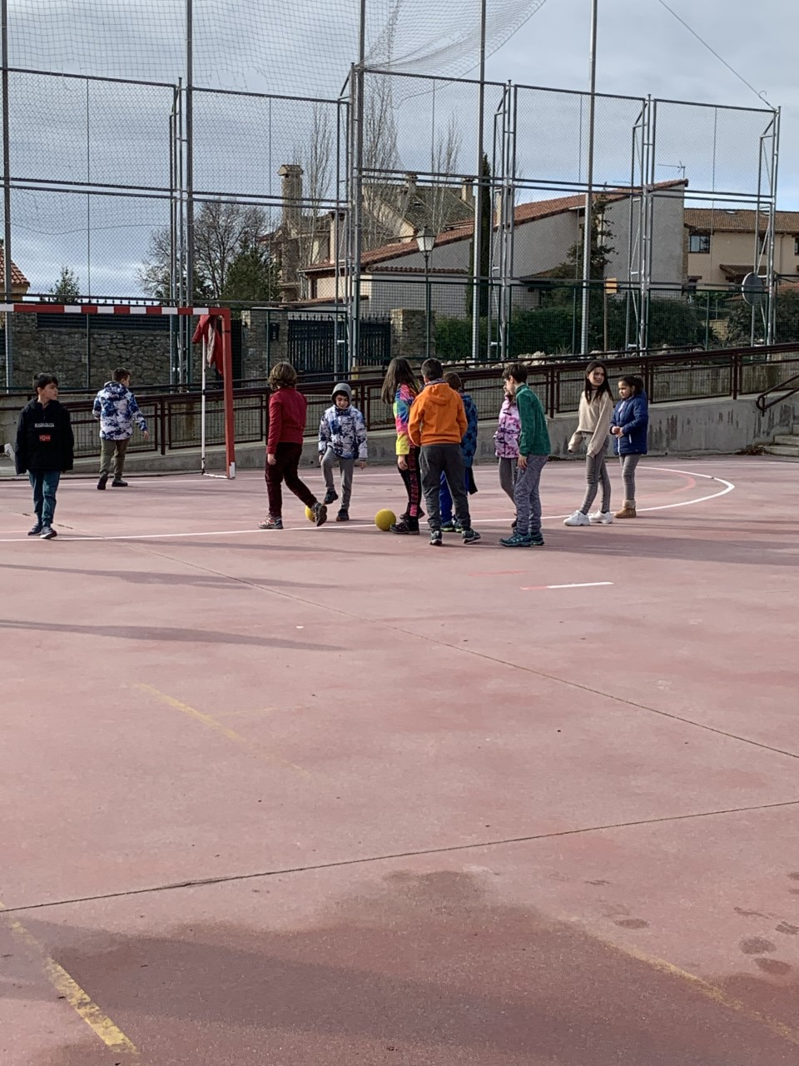
La gymkana ha sido un gran éxito y los alumnos se lo han pasado muy bien.

Realizado por Teodora Tsvetanova Hristrova

